РЕШЕНИЕ ЗАДАЧ, СВЯЗАННЫХ С ВРАЩАТЕЛЬНЫМИ ТЕЛАМИ В СТЕРЕОМЕТРИИ
Студенты первого курса Кокшетауского университета имени Шокана Уалиханова: Сотволды Асланбек
Научный руководитель: Габдулин Рустем Серикович

Аннотация
В этой статье рассматривается важная область школьной математики — природа вращающихся тел в стереометрии, принципы их возникновения и методы решения задач. Анализируя понятия пространственной геометрии, способы определения объёма и площади поверхности вращающихся тел объясняются на примерах. Цель статьи — развить у студентов способность визуализировать пространство, улучшить логическое и творческое мышление путём решения задач. [1]
Ключевые слова: стереометрия, вращающиеся тела, цилиндр, конус, сфера, объём, площадь поверхности, интегральный метод, теорема Пифагора.

Знакомство. Стереометрия — это раздел геометрии, изучающий тела и их свойства, размер, поверхности и взаиморасположение в пространстве [2]. Для студентов эта тема является основным инструментом развития абстрактного мышления и пространственного понимания. Вращающиеся тела — это особая ветвь стереометрии. Они возникают в результате вращения плоских фигур вдоль оси. Например, если мы вращаем прямоугольник — цилиндр, если — прямоугольный треугольник — конус, и если мы вращаем полукруг — Понятие вращающихся тел находится на пересечении математики и физики: например, в физике свойства этих тел используются для описания вращательного движения [5].
Главный участок

1. Происхождение и определение вращающихся тел

Вращающееся тело — это пространственное тело, возникающее при вращении плоской фигуры на одной из её осей.[1] Если прямоугольник вращается вдоль одной из своих стенок, образуется цилиндр, если прямоугольный треугольник вращается вдоль катетера конуса, а полукруг — по диаметру сферы.

2. Основные формулы и свойства
Цилиндр: V = πR²h, S = 2πR(h + R)Конус: V = 1/3πR²h, S = πR(l + R), где l = √(R² + h²)Сфера: V = 4/3πR³, S = 4πR²
Эти формулы основаны на базовых принципах пространственной геометрии и исследованиях древнегреческих математиков (Архимед, Евклид) [2], [3].

3. Методы расчёта вращающихся тел
Геометрический метод заключается в расчёте объёма и поверхности с использованием готовых формул [2]. Интегральный подход — это расчёт объёма, который возникает при вращении фигуры (используется в школьных или олимпийских расчётах) [1]. Метод интерпретации по образу заключается в поиске тела, разделив его на части и добавив или вычитая отдельные объёмы.[6]

4. Примеры расчётов
Пример 1. Решение объёма и полной поверхности цилиндра радиусом 5 см и высотой 12 см: V = πR²h = π × 5² × 12 = 300π см³, S = 2πR(h + R) = 2π × 5(12 + 5) = 170π см².
Пример 2. Найдите объём конуса радиусом 4 см и высотой 9 см [3].
Решение: V = 1/3πR²h = 1/3π × 4² × 9 = 48π см³.
Пример 3. Определите размер и поверхность шара диаметром 10 см [4].
Решение: R = 5 см, V = 4/3πR³ = 4/3π × 125 = 500/3π см³, S = 4πR² = 100π см².
Пример 4 Шар радиусом 26dm пересекается плоскостью, расположенной на расстоянии 10dm от центра щара. Определите площадь поперечного сечения.$2610$
Дано: шар $\left(O;R\right)$
$R=AO=26$ДМ,
$OC=10$ДМ.
$S_{\text{сеч.}}$-нужно найти.
Решение.сечение шара это круг возьмет отрезок АС за радиус тогда S_{сеч}=π(АС)². ОС перпендикулярно плоскости поэтому $OC⊥AC$ .В прямоугольном $△ACO$
$$AC=\sqrt{AO^{2}-OC^{2}}=\sqrt{{26}^{2}-{10}^{2}}=\sqrt{676-100}=\sqrt{576}=24\text{ дм}.$$
тогда
$$S_{\text{сеч.}}=π⋅{24}^{2}=576π {\text{(дм}}^{2}\text{)}.$$
Ответ: $S_{\text{сеч.}}=576π {\text{дм}}^{2}.$
Пример 5$△ABC$ —вершины лежат на поверхности шара радиусом 26см . Если АВ=12см, ВС=16см, АС=20см, найдите расстояние от центра сферы до плоскости $△ABC$

Дано: сфера $\left(O;R\right)$
$R=OA=26$см,
АВ=12см, ВС=16см, АС=20см.
Точки A, B, C расположены на поверхности сферы.$BC=16AC=20$
Найдите расстояние от центра плоскости $△ABC$ до центра сферы.
Решение. $△ABC$Плоскость пересекает сферу с окружностью; эта окружность описывается плоскостью $△ABC$. Проведём линию с точки О до поверхности (АВС) это будет перпендикуляр ОК. Это расстояние, которое мы ищем.
$K$точку соединяем с поверхностью А , а точку А с центром О .из-за того что АВ²+ВС²=12²+16²=144+256=400=АС² следует вывод что $△ABC прямоугольный$ значит $∠ABC={90}^{∘}$ значит АС диамметр описанной окружности а К его середина поэтому:
$$AK=\frac{1}{2}AC=10\text{ см}.$$
В прямоугольном — $△AOK$
$$OK=\sqrt{OA^{2}-AK^{2}}=\sqrt{{26}^{2}-{10}^{2}}=\sqrt{676-100}=\sqrt{576}=24\text{ см}.$$
Ответ: Расстояние от центра сферы до плоскости$△ABC$ равно $24см$

Пример 6: шар диаметром 30 см — ось цилиндра радиусом 12 см. Найдите объём сферы в цилиндре.$\left[7\right]$
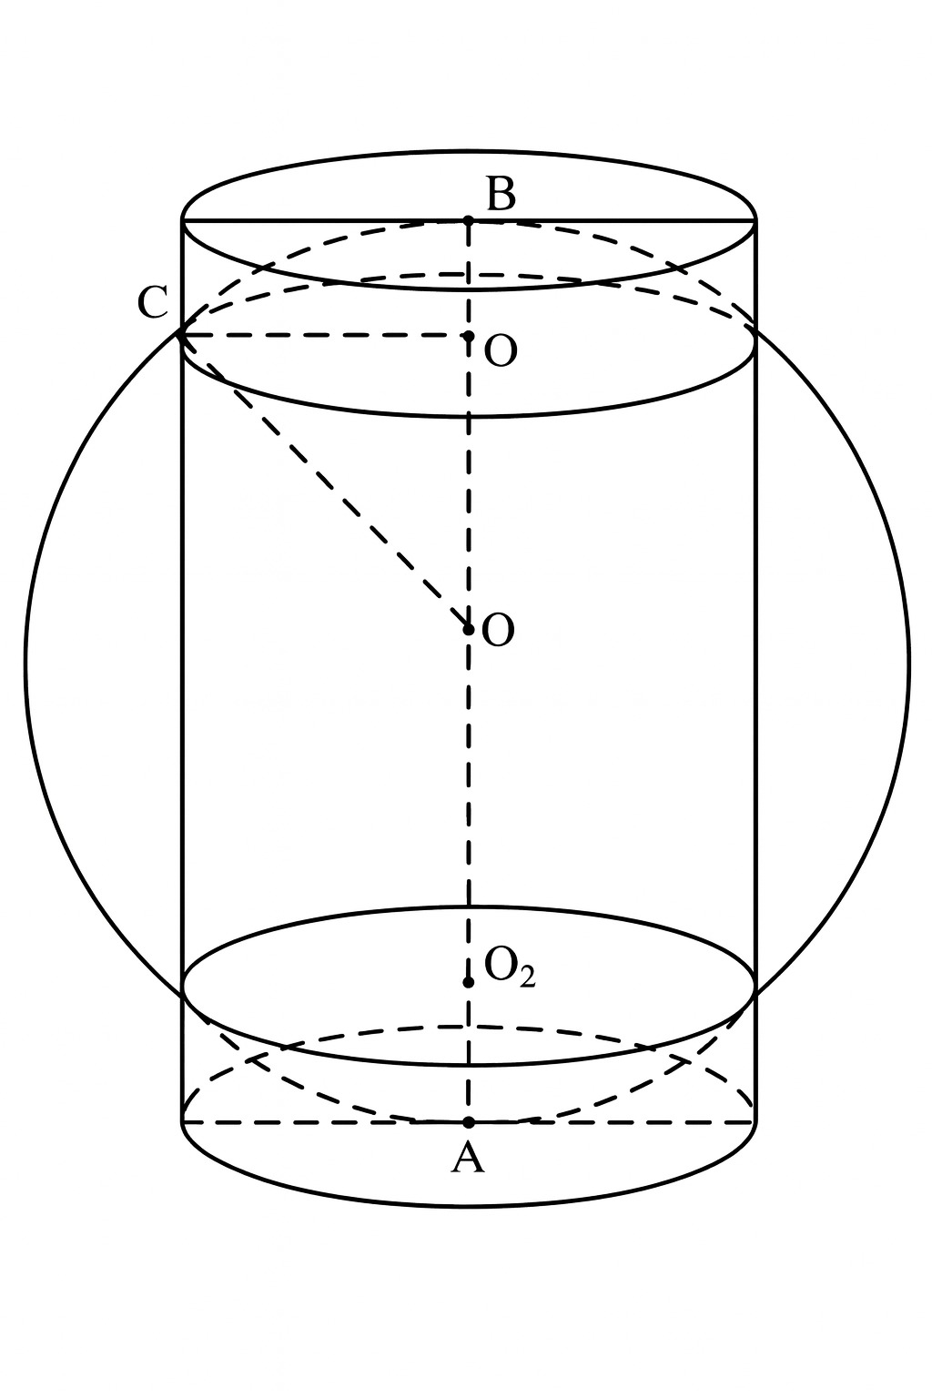
Дано, шар, цилиндр, диаметр шара AB и оси цилиндра, AB=30 см,
R= 12 см
$$V_{сф внутри целиндра}-?$$
Решение:
O$C=\frac{d}{2}; V_{\text{1 ц}}=π∙O_{\text{1}}C^{2}∙O_{\text{1}}O_{\text{2}}$
$O_{1}O=\sqrt{OC^{2}-{O_{\text{1}}C}^{2}}=\sqrt{225-144}=\sqrt{81}=9\text{ см}.$
OC- Радиус шара, $O_{\text{1}}O_{\text{1}}=2∙9=18см$

$V_{\text{1}\text{ң}}=144∙18π=2592π\left(см^{3}\right)$
$V_{\text{сегм} \text{сф}}=π∙36∙\left(15∙\frac{6}{3}\right)=468π\left({см}^{3}\right)$
$V_{\text{сегм} \text{сф}}=πH^{2}\left(R-\frac{H}{3}\right),R_{радиус сф}=30:2=15см$

H=B=$O_{1}\left(D-O_{\text{1}}O_{\text{2}}\right):2=6\left(см\right)$

$V_{\text{сегм сф}} =2∙468π=936π\left({\text{см}}^{3}\right)$
$V_{сф внутри целиндра}=2592π+936π=3528π\left({\text{см}}^{3}\right)$

Ответ: V=3528$\left({\text{см}}^{3}\right)$

5. Прикладные расчёты
Использование вращающихся тел играет важную роль не только в математике, но и в жизни людей:
- В архитектуре: форма башен и куполов часто напоминает вращающееся тело [6]. - В механике поршни, подшипники, колёса и другие части имеют цилиндрическую и конусообразную форму [5]. - В физике: формула вращающихся тел используется для расчёта момента инерции вращательного движения [1].

6. Нахождение объёма тел, вращающихся через интеграл
Если плоская прямая y = f(x) вращается вдоль оси x [a, b], то объём получаемого тела определяется следующей формулой [4]: V = π ∫ₐb [f(x)]² dx.

Заключение

Решение задач, связанных с вращающимся телом, развивает пространственное воображение учеников, улучшает их логическое мышление и готовит их к инженерным знаниям. Студент, обладающий глубокими знаниями этой темы, сможет не только использовать формулы, но и математически описывать форму окружающих объектов [1], [2]. Таким образом, эта область стереометрии предоставляет важную теоретическую основу для будущих физиков, инженеров и архитекторов.[5]

Ссылки
1. Асканбаева Г.Б., Беркимбай Р.А. Стереометрия: учебник. - Костанай, 2019.
2. Кайдасов Ж., Гусев В.А., Папербаева А.К. Геометрия. 10–11 классы. - Алматы: «Школа», 2006.
3. Погорелов А.В. Геометрия 10-11 классы [Геометрия 10-11]. - Москва, Издательство «Просвещение», 2014.
4. Гусак А.А. Справочник по решению задач: аналитическая геометрия и линейная алгебра. - Минск, 1998.
5. Ерназаров Н. Математика и пространственное мышление. - Нур-Султан, 2021.
6. Латфуллин Ш. Основы прикладной геометрии. - Алматы, 2018.
7. Новости для передовой науки — 2012

